Kl. 8

Subject: Exam skills - Units 5-6

Odpowiedzi do listeningu z poprzedniej lekcji

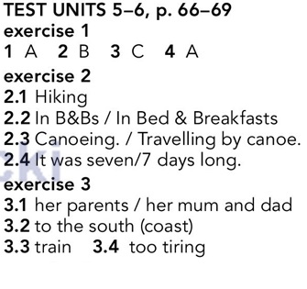
Dzisiaj kontynuujemy zadania egzaminacyjne na bazie materiału z działów 5-6.

Proszę Was o wykonanie nastepujących ćwiczeń w ćwiczeniówce.

Ćw.4 - dobieramy właściwe reakcje językowe

Ćw 6 - gramatyka
6.1 - odniesienie do przyszłości
6.2 - przeszłość, słowo “while” ważne
6.3 - wyrażanie możliwości w przyszłości !!!

Ćw.7
Do każdego elementu tekstowego jest poprawej stronie jedno pytanie. Dobieramy najbardziej pasującą odpowiedź.

Ćw. 8
Należy uzupełnić brakującą informację w zdaniu na podstawie tekstu.

Odpowiedzi w środę 25.03.2020
W razie pytań proszę się ze mną kontaktować

